
指導老師：
______________(老師姓名)
花蓮高商 ____________(姓名)
多元表現_彈性學習紀錄
___________________(課程名稱)

October 2022 Popular Literature
月份/年分英文
(or高一上)

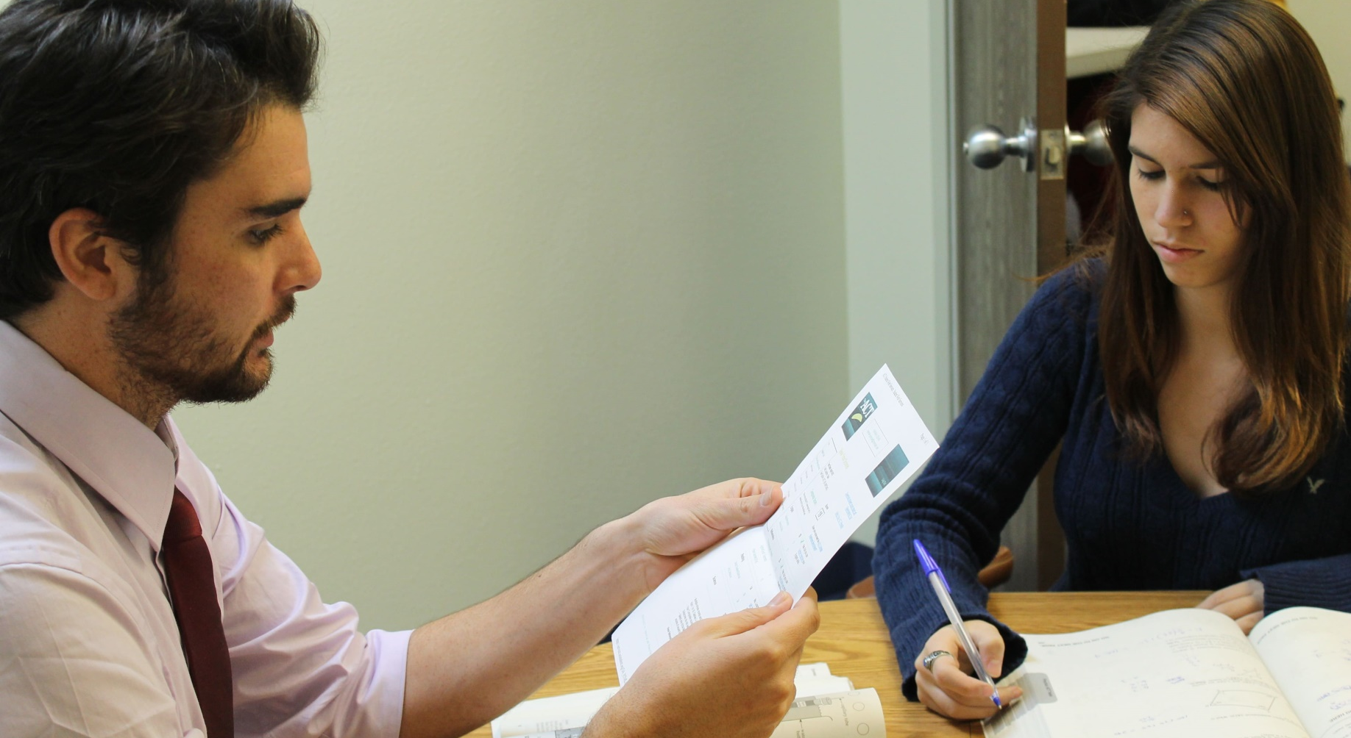
課程英文名稱

點圖片後按右鍵「變更圖片」自己換照片喔~

整理、簡述此課程的主要目的與內容（可參考學期初老師提供的課程大綱）
這門課為什麼吸引你來上？透過修習此課程你想呈現的特質為何？

例如：因為我很喜歡看公視的綜藝節目，因此高二選擇修習「大眾文學與流行文化」，在這堂課中我學習的是……
關於___________(課程名稱)

October 2022 Popular Literature

點圖片後按右鍵「變更圖片」自己換照片喔~
若課程中有與同學分組討論，可以寫當時討論的內容，再帶出因此而增進了溝通能力。
千萬不要上網抄~寫真的有討論的內容~~~
結合所學技能的標題
Ex. 團隊合作力量大

透過這堂課中學習單的練習，是否讓你對這個領域更加了解？你發現了什麼呢？引發你怎樣的思考呢？
建議放上學習單的電子檔（掃描檔，或拍攝清楚的圖片檔）

點圖片後按右鍵「變更圖片」自己換照片
課程綜整心得
October 2022 Popular Literature
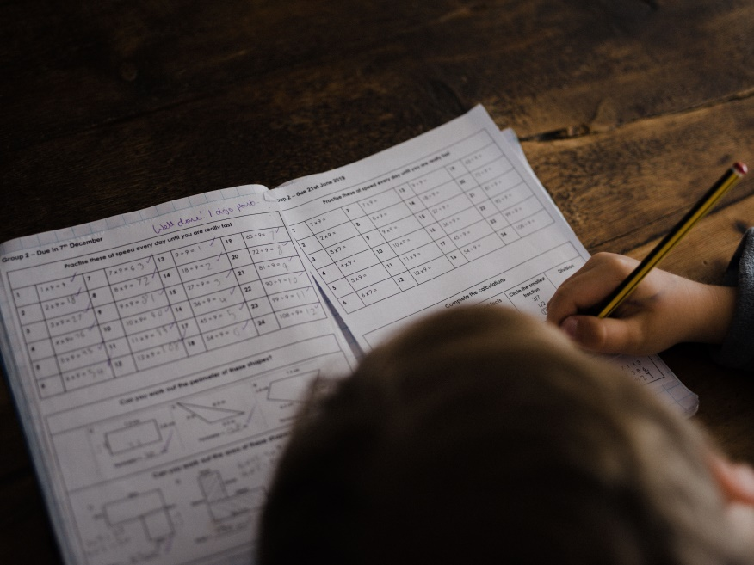
點圖片後按右鍵「變更圖片」自己換照片

作品呈現
在這次的經驗中，你最為自己感到驕傲的是什麼呢？
你覺得你學到了什麼技能可以在未來使用？
如果再重來一次，有沒有你想調整的地方呢？
課程產出與成果
（介紹課程中的作品發想、製作過程）
在製作過程中，是否有遇到挫折？
或是突發狀況？你是怎麼處理的？
有跟老師或同學討論嗎？
想出的解決方法是什麼呢？
發揮了什麼創意呢？

作品製作過程
這個作品的靈感來自哪裡呢？
什麼事啟發你創作此作品？

作品發想
October 2022 Popular Literature
課程反思與發現


點圖片後按右鍵「變更圖片」自己換照片喔~

這門課帶給你最大的收獲是什麼呢？這和申請的學校、科系之間有什麼關聯嗎？

*以下為他校同學的所寫的範例，供同學參考~
在一開始上高中的時候我對於觀光的課程理解還很粗淺，但是有了一年級的經驗我漸漸知道我想要在觀光這個領域往哪個方向前進。於是在二年級上學期我選修了英語表達訓練，一方面是自己對於英語有興趣，另一方面是我很嚮往走出台灣，因此英語絕對是不可或缺的能力。
我依稀記得我抱著期待前往教室的樣子，但在我踏入教室以後我的期待就破滅了，我深深了解到興趣與能力是可以完全分開來看的兩件事。自認對英文有基本能力又有興趣的我，對於要在課堂當中跟外師對話感到相當害怕，更不用說還要上台用英文報告了。幸好我的組員很包容我的膽小，在上台報告的前一個禮拜我們每一天都留了一個小時的時間來彩排，雖然期末報告的結果差強人意，但我也確實踏出了重要的一步。
October 2022 Popular Literature

THANK YOU

